**任务1 犬猫的保定**

**【学习目标】** 能控制犬猫的活动和行为，保证检查治疗的顺利进行以及人和犬猫的安全。

**【仪器及材料】** 实验用犬或猫，保定口笼，保定绳，纱布绷带，伊丽莎白项圈，846合剂、犬眠宝、硫喷托钠或舒泰等。

**【方法与步骤】**

应根据犬猫的具体情况，采用简单、牢靠、实用而又便于解脱，同时不能因为犬猫的挣扎而造成犬猫损伤的保定方法。

一、徒手保定：

1．全抱式保定

适用范围：适用于不暴躁，比较温顺的猫和中小型犬，主要用于皮下注射和静脉注射。

操作：单人保定时从犬猫的脖子处伸出，沿着整个身躯，手停留在其臀部固定，另外一只手臂靠近自体的胸前向前，手停留在其颈背部，与颈腹部的臂弯共同固定其头部，利用两个手臂的相互靠近来保定其身体，注射或输液人员就可以在其背部或靠外的前肢进行操作。对于一些比较有劲，挣扎比较厉害的犬猫，可以采用双人保定。一个人按以上进行，另一人保定四肢，加强保定；或是一人用一只手臂沿脖子绕一圈，手停留在颈背部，固定头部，另一只手臂斜向下伸出，手停留在臀部，固定后躯，另外一个人辅助固定四肢。

另外对于一些需要在后肢输液的犬猫，也可以采用坐式全抱式保定。将犬猫的后背靠在保定者的身上，保定者一只手臂环绕犬猫的颈部，固定头部和上躯，另一只手抓住其前肢和其中一后肢，然后靠向犬猫的身体，固定其身体。另外碰到挣扎比较厉害的犬猫，还可以让辅助保定者保定其两只后肢和下躯，而保定者只固定其头部和上躯。

2．腹背位按压式保定

适用范围：适用于体型或年龄比较小的、劲道比较小的犬猫，主要用于皮下注射，犬猫无呼吸困难的症状。

操作：将犬猫按在操作台上，保定者一只手按在其肩胛骨处，拇指和食指放在前肢后面，另外三指放在前肢的前面，用力按压固定头部和前驱。另外一只手放在其髋关节上部，五指向下抓住其后躯，用力按压固定后躯。

3．犬坐抱头安慰式

适应范围：适用于中大型的、比较温顺的犬，主要用于皮下注射，有时也可以用于前肢的静脉注射。

操作：让犬以犬坐姿势做好，以一只手臂绕颈部，手停留在背部以固定犬的上半身，另一只手腹膜犬的头部以安慰犬，转移其注意力。

如果临床情况比较复杂，可以根据具体情况和人手情况来适当进行变动，如劲道比较大的犬，可以2～3个人来进行全抱式和腹背位按压式保定。见图2-1-1，图2-1-2。

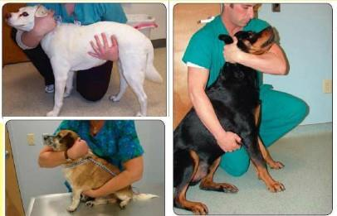 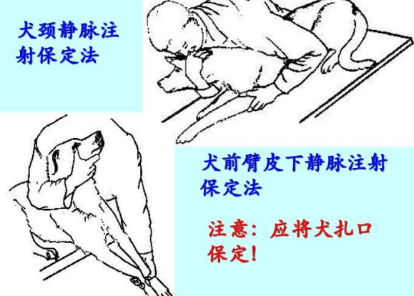

图2-1-1 徙手保定法 图2-1-2 静脉注射保定法

二、器械保定：

1．绷带或口笼保定

适应范围：对于比较凶的犬猫，可以用绷带或口笼来防止其乱咬，特别是一些长嘴犬。

操作：用纱布绷带条，先做有一个打外科节的环，然后将环套在狗的嘴巴上，使打结处在犬嘴巴的腹侧面。拉紧，然后将绷带的两端拉到犬头部的后面，在后面打个活结。最后再按上面徒手保定所述进行保定。如果是用口笼，就可以直接将口笼套在犬嘴巴上，然后在犬的头后部固定即可。见图2-1-3，图2-1-4。

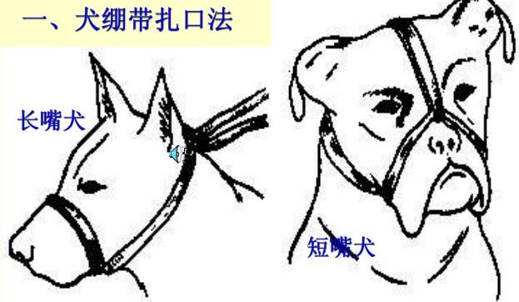 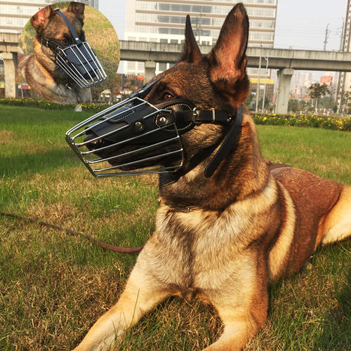

图2-1-3 绷带扎口法 图2-1-4 口笼保定法

2．保定笼保定：把犬猫放到保定笼或者保定架进行保定，以便进行检查或治疗。

3．项圈保定：犬猫术后或其他外伤时戴上伊丽莎白项圈，头不能回转舔咬身体受伤部位，也防止犬爪搔抓头部。见图2-1-5，图2-1-6。

三、化学药物保定：

犬猫的化学保定又可以称为药物镇静、药物浅麻。一些挣扎比较剧烈，如疼痛，或要求在肌肉比较松弛的状态下进行的操作，如犬髋关节发育不良的检查，在操作时需要对动物进行镇静或是浅麻。

适应范围：动物挣扎比较厉害、动物比较凶；操作需要肌肉比较松弛的状态、操作要求有连续性等等。

常用药物：846合剂、犬眠宝、硫喷托钠或舒泰。

操作：846合剂和犬眠宝采用肌肉注射，硫喷托钠和舒泰可以采用静脉推注。

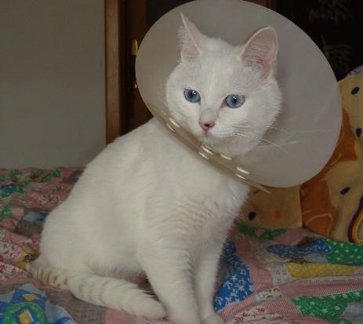 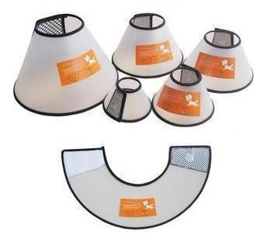

图2-1-5 项圈保定法 图2-1-6 伊丽莎白项圈

**【技能考核】** 根据各种要求，能成功的进行犬猫的保定。